八下数学 | 必会题型专练
利用一次函数解几何问题
一：利用分段函数解几何问题
(分类讨论思想、数形结合思想)
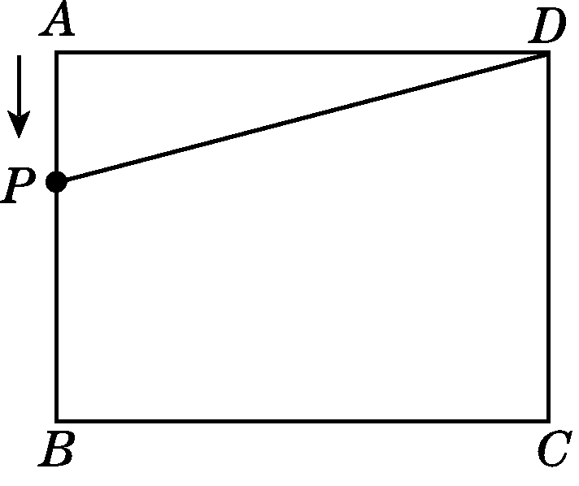
【例题】在长方形ABCD中，AB＝3，BC＝4，动点P从点A开始按A→B→C→D的方向运动到点D.如图，设动点P所经过的路程为x，△APD的面积为y.(当点P与点A或D重合时，y＝0)

(1)写出y与x之间的函数解析式；
解：点P在边AB，BC，CD上运动时所对应的y与x之间的函数解析式不相同，故应分段求出相应的函数解析式．
①当点P在边AB上运动，即0≤x＜3时，
y＝1/2×4x＝2x；
②当点P在边BC上运动，即3≤x＜7时，
y＝1/2×4×3＝6；
③当点P在边CD上运动，即7≤x≤10时，
y＝1/2×4(10－x)＝－2x＋20.
∴y与x之间的函数解析式为
y=2x（0≤x＜3）
y=6x（3≤x＜7）
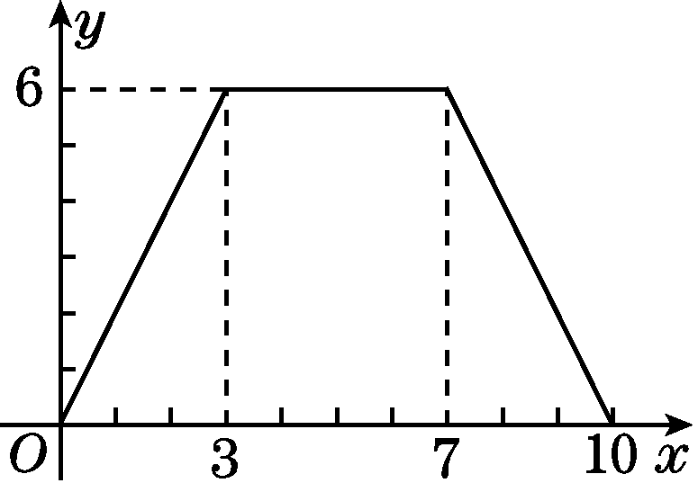
y=-2x+20（7≤x≤10）
(2)画出此函数的图象．
函数图象如图所示．
二：利用图象解几何问题
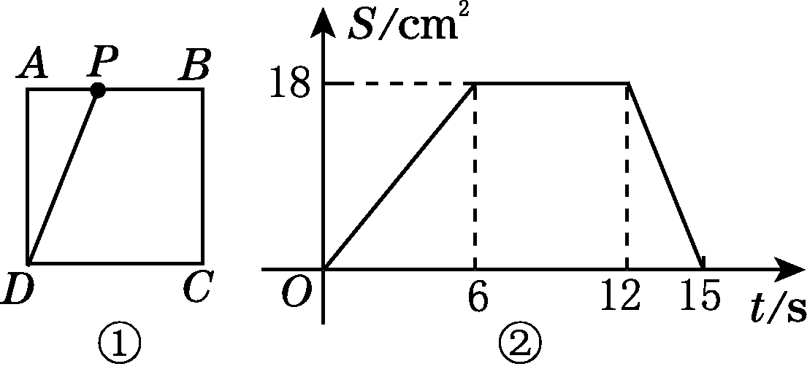
【例题】如图①所示，正方形ABCD的边长为6 cm，动点P从点A出发，在正方形的边上沿A→B→C→D运动，设运动的时间为t(s)，三角形APD的面积为S(cm²)，S与t的函数图象如图②所示，请回答下列问题：

(1)点P在AB上运动的时间为 6 s，在CD上运动的速度为 2 cm/s，三角形APD面积S的最大值为 18 cm²；
(2)求出点P在CD上运动时S与t之间的函数解析式；
解：PD＝6－2(t－12)＝30－2t，
S＝1/2AD·PD＝1/2×6×(30－2t)＝90－6t，
即点P在CD上运动时S与t之间的函数解析式为S＝90－6t(12≤t≤15)．
(3)当t为何值时，三角形APD的面积为10 cm^{2?}
解：当0≤t≤6时易求得S＝3t，将S＝10代入，得3t＝10，解得t＝10/3；
当12≤t≤15时，S＝90－6t，将S＝10代入，得90－6t＝10，解得t＝40/3.
所以当t为10/3或40/3时，三角形APD的面积为10 cm².

